- 安装完成后配置
  - 查看当前的配置
    - git config --list
  - 添加用户和邮箱
    - git config --global user.name=”name”
    - git config --global user.email=”email”

- 注册到git
  - ssh-keygen -t rsa -C (email) --输入信息，生成ssh钥匙
  - 将生成的.pub文件中的内容复制，并关联git账号
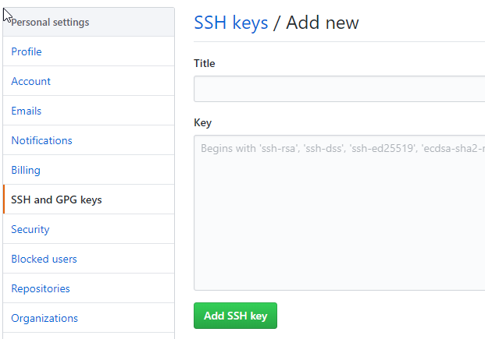

- 复制已经存在的repo
  - git clone (xxx.git)
  - cd (dir) --进入目录

- 查看修改的内容
  - git diff

- 将文件提交
  - git add (fileName) --提交到缓冲区
  - git commit -m “注释内容” --提交
  - git pull (repository) (branchName) -- 提交到远程仓库
    - git remote --查看已存在的远程仓库

- 本地仓库推送到远程
  - git remote add (repository) (xxx.git)
  - git push -u (repository) (branchName) -- 第一次需要加-u, 之后提交不需要加 -u

